Технології програмування
Лабораторна робота №2
Тищенко Дмитро КБ-241
Робота з файлами. Юніт тести.

Мета роботи: Використовуючи теоретичне підґрунтя про роботу з файлами та тестування коду у мові Python розширити програму телефонного довідника студентів додавши функціонал, що буде вказано в завданні до лабораторної роботи.
Завдання до лабораторної роботи
Розширити функціональність телефонного довідника студентів групи, що був розроблений у Лабораторній роботі №1 наступними можливостями:
- завантаження початкових данні для довідника з csv файлу. Приклад csv файлу (lab2.csv), та оригінальній файл формату xlsx розміщені поряд з вказівками. Ім’я файлу для завантаження даних повинно передаватись в якості параметрів командного рядку.
- зберігання довідника студентів у форматі CSV перед виходом із програми.
- покриття основного функціоналу програми Юніт тестами.
Перед виконанням роботи слід ознайомитись з прикладами.
Текст програми разом зі звітом розмістити в директорії lab_02. Директорію lab_02 розмістити в директорії, що використовується для виконання практичних завдань по кожній лекції та має назву TP-KB-22[1 or 2]-Name-Surname.
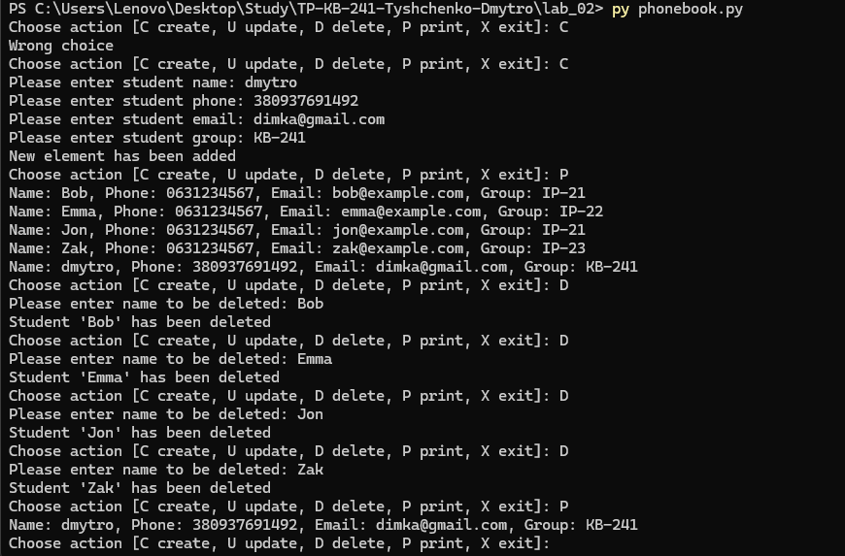
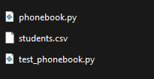
import csv
import os

students = []

def load_from_csv(filename):
global students
students = []

if not os.path.exists(filename):
with open(filename, "w", newline="", encoding="utf-8") as f:
writer = csv.writer(f)
writer.writerow(["name", "phone", "email", "group"])
writer.writerow(["Bob", "0631234567", "bob@example.com", "IP-21"])
writer.writerow(["Emma", "0631234567", "emma@example.com", "IP-22"])
writer.writerow(["Jon", "0631234567", "jon@example.com", "IP-21"])
writer.writerow(["Zak", "0631234567", "zak@example.com", "IP-23"])

with open(filename, newline='', encoding="utf-8") as csvfile:
reader = csv.DictReader(csvfile)
for row in reader:
students.append({
"name": row["name"],
"phone": row["phone"],
"email": row["email"],
"group": row["group"]
})

students.sort(key=lambda x: x["name"])

def save_to_csv(filename):
with open(filename, "w", newline='', encoding="utf-8") as csvfile:
writer = csv.DictWriter(csvfile, fieldnames=["name", "phone", "email", "group"])
writer.writeheader()
writer.writerows(students)

def printAllList():
for elem in students:
print(f"Name: {elem['name']}, Phone: {elem['phone']}, "
f"Email: {elem['email']}, Group: {elem['group']}")

def addNewElement():
name = input("Please enter student name: ")
phone = input("Please enter student phone: ")
email = input("Please enter student email: ")
group = input("Please enter student group: ")

newItem = {"name": name, "phone": phone, "email": email, "group": group}

insertPosition = 0
for item in students:
if name > item["name"]:
insertPosition += 1
else:
break

students.insert(insertPosition, newItem)
print("New element has been added")

def deleteElement():
name = input("Please enter name to be deleted: ")

deletePosition = -1
for item in students:
if item["name"] == name:
deletePosition = students.index(item)
break

if deletePosition == -1:
print("Element was not found")
else:
del students[deletePosition]
print(f"Student '{name}' has been deleted")

def updateElement():
name = input("Please enter name to be updated: ")

updateIndex = -1
for item in students:
if item["name"] == name:
updateIndex = students.index(item)
break

if updateIndex == -1:
print("Element was not found")
return

print("Leave field empty if you don't want to change it.")
new_name = input(f"New name [{students[updateIndex]['name']}]: ") or students[updateIndex]['name']
new_phone = input(f"New phone [{students[updateIndex]['phone']}]: ") or students[updateIndex]['phone']
new_email = input(f"New email [{students[updateIndex]['email']}]: ") or students[updateIndex]['email']
new_group = input(f"New group [{students[updateIndex]['group']}]: ") or students[updateIndex]['group']

del students[updateIndex]

updatedItem = {
"name": new_name,
"phone": new_phone,
"email": new_email,
"group": new_group
}

insertPosition = 0
for item in students:
if new_name > item["name"]:
insertPosition += 1
else:
break

students.insert(insertPosition, updatedItem)
print("Element has been updated")

def main():
filename = "students.csv"
load_from_csv(filename)

while True:
choice = input("Choose action [C create, U update, D delete, P print, X exit]: ")
match choice.lower():
case "c":
addNewElement()
case "u":
updateElement()
case "d":
deleteElement()
case "p":
printAllList()
case "x":
print("Saving CSV...")
save_to_csv(filename)
print("Exit.")
break
case _:
print("Wrong choice")

if __name__ == "__main__":
main()

import unittest
import phonebook

class TestPhonebook(unittest.TestCase):

def setUp(self):
phonebook.students = [
{"name": "Bob", "phone": "1", "email": "b@e.com", "group": "IP-1"},
{"name": "Emma", "phone": "2", "email": "e@e.com", "group": "IP-2"},
]

def test_add(self):
phonebook.students = []
phonebook.students.append({"name": "Bob", "phone": "1", "email": "b", "group": "G"})
phonebook.addNewElement = lambda: None # заміна input-функції
phonebook.students.insert(1, {"name": "Carl", "phone": "3", "email": "c", "group": "G"})
self.assertEqual(len(phonebook.students), 2)

def test_delete(self):
phonebook.deleteElement = lambda: None
phonebook.students.pop(0)
self.assertEqual(len(phonebook.students), 1)

def test_update(self):
phonebook.updateElement = lambda: None
phonebook.students[0]["name"] = "Adam"
self.assertEqual(phonebook.students[0]["name"], "Adam")

def test_load_save(self):
phonebook.save_to_csv("test.csv")
phonebook.load_from_csv("test.csv")
self.assertEqual(len(phonebook.students), 2)

if __name__ == '__main__':
unittest.main()

